Rafik Schami – Der Damaszener Freund
Im Folgenden lesen Sie Zitate aus dem Film oder im Film genannte Textstellen aus Schamis Büchern. Verbinden Sie die links aufgeführten Zitate mit den Quellenangaben oder Bildern, die diese Zitate einordnen.

1. „Die Hauptstadt Damaskus misst Zeit nicht nach Tagen oder Jahren, sondern nach den Weltreichen, denen sie beim Werden und Vergehen zusieht.“  (syrische Weisheit unbekannter Herkunft) | A. Klappentext seines Frühwerks:  „Das letzte Wort der Wanderratte“  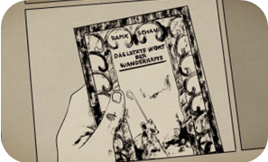
2. „Alles muss sitzen – präzis und knapp, sagt der Chemiker in mir. Alles muss sich listig in die Köpfe einschmuggeln, sagt der Orientale in mir.“ | 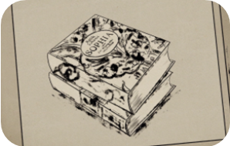B. Erster Satz aus Rafik Schamis neuestem Roman: „Sophia“
3. „Wenn wir zu hoffen aufhören, kommt, was wir befürchten, bestimmt.“  (arabisches Sprichwort) | 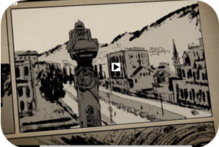C. Bezugnahme auf Syrien, als der Wiege der Kultur, geprägt von Glanz und Niedergängen
4. „Geduld und Humor sind zwei Kamele, mit denen du jede Wüste überqueren kannst.“ | D. Zitat von Ernst Bloch, auf den Rafik Schami im Zusammenhang mit Syrien immer wieder eingeht.  